REFUS DU COMPTEUR/CAPTEUR CPL-LINKY
Refus compteurs gaz et eau : voir dernière page
Procédure de refus. (voir aussi avant-dernière page, 2 pétitions à signer)
Vous allez recevoir, ou avez reçu, un courrier vous prévenant de la pose du compteur. Attention, vous n’en recevrez pas d’autre pour vous prévenir, sauf si votre compteur n’est pas accessible (la société de pose, sous-traitante d’ENEDIS, va donc appeler pour prendre RV)
Dans tous les cas, tout ce qui vous sera dit pour imposer le compteur LINKY est de l’intimidation car il n’y a aucune loi obligeant l’usager à accepter ce compteur. Les Tribunaux Administratifs, s'ils peuvent statuer sur les décisions municipales interdisant le déploiement de LINKY sur leur territoire, ne peuvent rien faire contre le particulier qui invoque son droit de propriété: cela relève des Tribunaux Civils et sur le sujet, la jurisprudence de la Cour de Cassation comme de la CEDH est sans équivoque car c'est un droit fondamental. Les plaignants qui se sont faits récemment déboutés dans les tribunaux de grande instance l’ont été non pas parce qu’ils avaient tort, mais parce que les référés ne sont pas des procédures adaptées.

- Présentation du compteur, dans laquelle vous trouverez aussi une quinzaine de points de droit bafoués par ENEDIS, et quelques raisons de s’opposer au LINKY + Le livre noir du Linky en fin de document qui récapitule les principaux griefs contre Linky : (dossier accessible à tous)
https://www.cjoint.com/c/JAFpfNYqDYG

- Vidéo (3mn) d’un maire qui montre que vous n’aurez ni amende ni tribunal:
- https://www.youtube.com/watch?v=O_Ii9zrHkEw

- Voir aussi les textes juridiques sur la non obligation d’accepter le compteur, ni à l’intérieur, ni à l’extérieur:
https://stoplinky-france.webnode.fr/refus-linky-elements-juridiques/

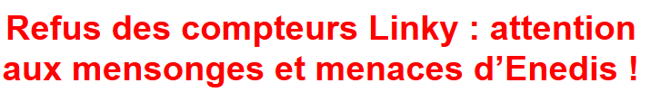
http://refus.linky.gazpar.free.fr/refus-mensonges-enedis.htm

Méfiez-vous. Les poseurs ne capitulent jamais. Même s’il vous semble qu’ils ont abandonné la partie, ils peuvent revenir poser plus tard. Parfois, ils semblent conciliant, mais d’autres reviennent avec de nouveaux arguments et sont de plus en plus incisifs. Nous n’inventons rien, cela nous a été relaté, pour plusieurs sociétés de poses. Les poseurs sont des sous-traitants d’ENEDIS. Demandez-leur de vous fournir l’article de loi qui montre qu’il est obligatoire d’accepter la pose de LINKY. Personne n’a été en mesure de le faire.
Que vous soyez propriétaire ou locataire, vous pouvez refuser le LINKY ! C’est le signataire du contrat avec le fournisseur (EDF, Direct énergie, ENERCOOP, ENGIE, TOTAL, etc…) qui peut s’opposer.

Le plus important, afin de ne pas se voir imposer un compteur par la force, est d’interdire son accès aux poseurs.
- S’il est à l’intérieur, ne pas leur ouvrir et ne pas signer de courrier qu’ils vous proposeraient pour attester de votre refus, c’est un piège! Le courrier que vous aurez envoyé à ENEDIS suffit.
- S’il est à l’extérieur, il faut le protéger! Voir tous les conseils : «manuel pour barricader son compteur». D’autres conseils sont donnés plus bas pour les non bricoleurs !

Manuel pour barricader son compteur :
https://www.cjoint.com/c/JBtvbSUROxG

Affiche pour le boitier du compteur :
- Il faut apposer sur votre boitier l’affichette du lien ci-dessous + éventuellement la photocopie du récépissé de votre lettre en RAR à ENEDIS. Prendre une photo datée de l’ensemble, l’imprimer, la glisser dans une pochette plastique et la fixer sur le boitier du compteur.
https://www.cjoint.com/c/ILduraV1BbG
Autre modèle : https://www.cjoint.com/c/ILdu0BXaTwG

Modèles de protection de compteur : (80 environ)
https://www.facebook.com/photo.php?fbid=10218661954731259&set=gm.1466216196849403&type=3&theater

Pour barricader son compteur (dans les immeubles) voici un tuto pour non bricoleurs:
https://mamiesha.blogspot.com/2019/02/barricader-son-compteur-contre-linky.html?fbclid=IwAR0_4RPeA9y13Y8b6VSfeEQxxCNMB-LsPEFtNEBeimsxC-5eVK9rOLHvHt8

- Avant la pose

- Rappel : avant tout autre démarche, protéger votre compteur, puis :

Envoyer un courrier en RAR à ENEDIS régional (adresse sur le modèle, valable pour départements: 04 – 05 -13 – 84). https://www.cjoint.com/c/ILEl67nf48G
Autre modèle spécifique contre CPL: https://www.cjoint.com/c/JBlphNzJ5rG

Il vous est demandé votre numéro de PDL : c’est le point de livraison que vous trouverez sur la facture de votre fournisseur (EDF, Engie, Direct Energie, Enercoop, Total, Eqwateur, etc…). Modèle : https://www.cjoint.com/c/ILEl67nf48G
Pour les autres départements écrire à Paris : ENEDIS, Tour ENEDIS, 34 Place des Corolles, 92 079 Paris La Défense CEDEX, ou se renseigner sur le site d’ENEDIS. https://www.cjoint.com/c/ILdu26DD3zG
Si vous êtes reconnu électro-sensible (certificat médical)
=> fiche conseils avec des modèles de courriers
https://www.cjoint.com/c/JGcqqb2BtdG

- Envoyer une lettre de refus des nouvelles CGV en RAR, en parade à la ruse d’ENEDIS de nous imposer le LINKY en nous faisant accepter les nouvelles CGV (conditions générales de vente). Vous trouverez deux modèles, un pour les abonnés à EDF, à envoyer au service client :
https://www.cjoint.com/c/ILduvhb4EdG Un second modèle pour les fournisseurs autres qu’EDF (ENERCOOP, direct énergie, ENGIE, etc…, à l’adresse de votre fournisseur).
https://www.cjoint.com/c/ILduwFdpO1G
Cette démarche est conseillée (mais pas indispensable) aux personnes ayant des contrats antérieurs à 2014.

Exemple de ruse :https://collectifchartresdebretagne.wordpress.com/2017/07/12/ne-signez-surtout-pas-le-nouveau-contrat-dedf/?fbclid=IwAR30J7vvGyZgkG1f3iP_NDtz_HpncuEGT4O07C2JYrgLna5qhSLP7ZGFOOs

Attention ! Une autre ruse consiste à vous inciter à changer de contrat en vous proposant des produits avec une réduction. Par exemple, EDF promet 20 % de réduction à l’achat d’un téléviseur Samsung pour ceux qui signeraient un nouveau contrat électricité ou gaz ou les deux.

- Prévenez les poseurs de votre refus en téléphonant et en précisant que vous avez envoyé un courrier de refus à ENEDIS.
N’oubliez pas de mettre vos coordonnées sur les modèles de lettre, ainsi que le n° du recommandé que l'on trouve sur le bordereau retiré à la poste (à ajouter sur le modèle de lettre proposé pour ENEDIS régional). Penser à faire une photocopie (ou photo) de votre courrier une fois terminé afin de conserver une trace.

Déposez un courrier à l’accueil de votre mairie (uniquement pour les communes ayant délégué au syndicat d’énergie. Liste ici : https://www.cjoint.com/c/JBsnXYMmHeG Modèle de courrier là : https://www.cjoint.com/c/JGgvAgzLaOG Exemple d’un maire qui soutient ses administrés (par le site de la ville) https://www.langon33.fr/actualites/compteurs-linky-la-mairie-communique?fbclid=IwAR3Isag-VxMlDdgu_iZB-gL6PK-42sifd5oTh2oVpinpdXJmWowg94yHAX0

- Conseils :
- Prévenez vos voisins (certains sont peu ou mal informés). Nous pouvons vous envoyer des modèles de tracts.
- Dès maintenant, prenez une photo de votre compteur avec justificatif du jour montrant le relevé de votre consommation (des relevés ne correspondant pas à la consommation ont été observés, avec factures en hausse à la clef).
- Nous vous conseillons de cesser les prélèvements automatiques.
- Prévoyez, à portée de main le numéro de la police municipale. La police ne peut être appelée pour refus de compteur mais elle se déplace pour trouble à l’ordre public.

- En présence des poseurs :

Documents que vous pouvez exiger du poseur, en plus de leur carte professionnelle.
- son habilitation INRS, norme NF C 18-50 (avril 2015),
- son assurance responsabilité civile professionnelle (article 1722.4 du Code civil)
- l'autorisation ou la concession des autorités concédantes permettant le changement d’un compteur qui ne leur appartient pas
- l'avis de déclassement des anciens compteurs justifiant le changement.

- Ne signez aucun document que les poseurs vous fourniraient pour entériner votre refus. La lettre que vous avez fait parvenir à ENEDIS en RAR suffit.
- Rappelez fermement votre refus tout en évitant la confrontation. Ne réagissez pas à la provocation.
- Appelez les voisins avec lesquels vous vous serez préalablement organisés pour vous opposer collectivement.
- Si les poseurs refusent votre choix, appelez la police municipale (avoir leur n° prêt de vous).
- Vous avez le droit de prendre des photos pour apporter les preuves de l’infraction.

- Si vous avez reçu une lettre d’intimidation d’ENEDIS, voire même vous menaçant de vous mettre au tribunal parce que vous ne laissez pas l’accès à votre compteur :

- Si vous recevez le courrier en lettre simple, ne tenez pas compte de leur courrier. Si vous avez déjà envoyé votre lettre de refus de compteur LINKY à ENEDIS en RAR, c’est suffisant.
- Si vous recevez le courrier en RAR, vous devez répondre en RAR avec ce modèle :
https://gallery.mailchimp.com/a004f0b455fb64b8131790dab/files/304b697b-54e3-4a53-a983-bc14279bde39/reponse_aux_menace_enedis_contre_protections_compteur.pdf

- Encore une fois, ne vous inquiétez pas. ENEDIS ne peut rien faire contre vous. Depuis qu’ils installent LINKY, personne n’a jamais été au tribunal pour refus. Pourtant, des milliers de personnes ont refusé LINKY. ENEDIS n’a jamais pu montrer un texte de loi affirmant que l'usager est obligé d'accepter le compteur LINKY.
- Les prétextes fournis ne tiennent pas la route. Ils n’ont pas besoin d’accéder à votre compteur en cas de danger, ils vont directement au transformateur. Les CGV entre l’abonné et le fournisseur d’électricité et ENEDIS prévoient que l’abonné doit assurer à ENEDIS l’accès au compteur d’électricité dans deux cas :
• Clause 5-2 : lorsque les éléments de ses installations électriques sont défectueux, de procéder à leur réparation ou à leur remplacement.
• Clause 6-5 : pour le relevé des consommations au moins une fois par an.

- D’autres précisions ici : https://www.cjoint.com/c/ILswOFiKshG
- Pour les indécis, vidéo humoristique d’une juriste : https://www.youtube.com/watch?v=zKHoGaITI9U
- Contactez-nous si vous hésitez encore.
LINKY est aussi un ordinateur, pas seulement un compteur. C'est un changement de paradigme. Les lois sur la métrologie ne prévoient pas la récupération de vos données. En jouant sur le fait que la fonction de comptage est une obligation, ENEDIS impose un logiciel de traitement des données personnelles qui devrait relever du seul choix de l’usager.

- Quand vous n’avez pas pu éviter la pose du compteur!

- Demandez la réinstallation d’un ancien compteur (certains y sont arrivés) et portez plainte. Des plaintes groupées sont organisées par les collectifs.
Nous contacter pour obtenir la procédure. En attendant, faire un courrier pour demander la réinstallation d’un ancien compteur:
https://drive.google.com/file/d/1tNEtjslLEMOU1WkgsnUuxKsBaNc6AbIg/view

Autre modèle proposé sur ce site :
https://www.antilinkynord.fr/articles.php?lng=fr&pg=1431&tconfig=0&fbclid=IwAR3r7IRbI27B2JHSkUsaG-CV2Sd8lQpZTX8qqvOjtqpF-8waHM6B-yT0EoI

- Ne soyez pas étonné si votre compteur se comporte comme l’ancien après la pose. Le projet est évolutif. Pour ne pas effrayer les usagers, ENEDIS ne raccorde pas systématiquement les LINKY au concentrateur dès la pose, et le CPL circule très peu, parfois uniquement par de brèves impulsions (voir documents en bas).

- Modèles de lettres pour s’opposer aux données (voir aussi document actualisé bas du dossier):
Opposition à l'utilisation commerciale de mes données :
https://drive.google.com/file/d/1nPPRQ81xNXaBjrghgJGWEWnKqg9b0fO_/view
Droit d'accès et de rectification concernant mes données
https://drive.google.com/file/d/1nQFJOSNAB5h5zcdt3MuMR51el8aM2u8j/view

- Cas particuliers

- Compteur hors service! Vous craignez (avec raison) qu’ils vous proposent un LINKY.
https://www.cjoint.com/c/ILduCCZMKBG

- Pour ceux qui habitent dans des immeubles ou co-propriétés
http://www.santepublique-editions.fr/kit-complet-de-lutte-contre-linky.html
https://stoplinkyvanves.wixsite.com/stop-linky-vanves/kit-vigilinky-copro

- Pour ceux qui font construire, c’est un peu compliqué. Il semblerait que le mieux soit de conserver le plus longtemps possible son compteur de chantier, et de faire pression pour avoir un ancien compteur (pas LINKY) selon ces conseils + modèle de courrier (2 fiches) :
https://www.cjoint.com/c/IKDpPt6LnjG
- Conseils en cas d’incendie Attention, 20 jours pour monter un dossier et prouver la responsabilité d’ENEDIS. Ce n’est pas gagné ! Rappel : les assurances ne prennent pas en charge les dégâts dus aux ondes électromagnétiques. Renseignez- vous avant auprès de votre assurance.
https://www.cjoint.com/c/JByvYH6kbxG

- Pour tous les autres cas, veuillez nous contacter.



Des liens vers des sites anti-LINKY pour compléter votre information:
http://www.stop-linky.fr/stoplinky/index.php/8-blog/39-le-linky-n-est-pas-obligatoire-pour-les-particuliers
https://stoplinky76320.wordpress.com/2018/09/29/le-compteur-linky-ne-peut-etre-obligatoire-pour-labonne-et-autres-anomalies/?fbclid=IwAR1vymgTL5GSy2D0ganA0U7g5wxUIs6vLONnKRfXxq0AncB6ntspP1_nWVQ
https://www.stop-linky-68.com/linky-chez-vous

Infractions aux lois de la part des poseurs :
– Les installateurs, personnel le plus souvent non qualifié et non assermenté, détiennent badges Vigik ou passe-PTT pour pénétrer à l’intérieur des immeubles, propriétés privées, sans autorisation, sans accord, sans invitation des habitants de l’immeuble.
– Dès lors qu’il y a refus d’installation du compteur LINKY par l’abonné, toute installation équivaut à une pose forcée et abusive considérée comme abus de pouvoir ou abus d’autorité et atteinte à la liberté individuelle réprimés par les articles 432-4 et 432-5 du Code Pénal.
– Si la pose forcée s’exerce sur une personne malade ou âgée, ou sur une femme enceinte, cet acte peut être assimilé à un abus de faiblesse réprimé par l’article 223-15-2 du Code Pénal.
– Toute intrusion dans une propriété privée ou domicile sans autorisation est considérée comme une violation de domicile et réprimée par l’article 432-8 et 226-4 du Code Pénal.
– Les effractions ou tentatives d’effraction, les dégradations, les détériorations, les destructions de biens d’autrui sont réprimés par les articles 132-73, 322-1, 322-5 du Code Pénal.
– Les risques causés à autrui ou l’atteinte à l’intégrité de la personne sont réprimés par les articles 223-1 et 222-19 du Code Pénal.
– Le harcèlement téléphonique est réprimé par l’article 222-16 du Code Pénal
Protection des compteurs pour les non bricoleurs:
Kit distribué par l’association NEXT-UP (offre commerciale).
L'association NEXT-UP fournit de nombreux documents sur lesquels nous nous appuyons, (ainsi que la vente des autocollants que nous vous proposons, le prêt de banderoles et testeurs d'ondes CPL), et a mis au point un système pour verrouiller le coffret. Il s'agit de sécuriser la porte du coffret. Ajout d’une serrure qui ferme à clef, et surtout, du côté charnière, un système de renfort par une tige en métal. NEXT-UP propose donc un kit facile à installer, mais les éléments peuvent être achetés séparément. Il faut adhérer à leur association.
Lien direct vers le bon de commande :
http://www.next-up.org/pdf/Bon_Commande_Kit_acier_inox_inviolabilite_porte_coffret_compteur.pdf
Sinon on peut s’inspirer du modèle pour bricoler un système similaire.
https://www.youtube.com/watch?v=gW7H9jb2egI&t=6shttp://www.next-up.org/Newsoftheworld/2019.php?fbclid=IwAR0SSYE6YVqZn0QfGhU64m_kBreSYgQPxfgG8HmJYzmG7xwRO2HDA90u9kU
Tuto pour protéger avec 2 plaques en fer et un cadenas
https://www.youtube.com/watch?v=Gje2UmkdsGI
Pour barricader son compteur (dans les immeubles) voici un tuto pour non bricoleurs:
https://mamiesha.blogspot.com/2019/02/barricader-son-compteur-contre-linky.html?fbclid=IwAR0_4RPeA9y13Y8b6VSfeEQxxCNMB-LsPEFtNEBeimsxC-5eVK9rOLHvHt8

Qu’est-ce que le système LINKY / CPL ? (ouvrir le lien vers un document offert par l’association Robin des Toits) : https://www.cjoint.com/c/IBjnszpYFlY
Voir aussi ici les trois modes de communication du CPL : http://www.stoplinky63.fr/pages/c-est-quoi.html?fbclid=IwAR2V2Kg91UCuyI3zz9-_SMl0o53hCy9654ZNneZoE8V8SQwOjghyTCeZDdM

Le CPL du LINKY est-il actif dès la pose ?
https://www.cjoint.com/doc/18_07/HGFvQvAMit2_LE-CPL-DU-LINKY-Version-2.pdf
Fonctionnement du LINKY :
Pour les personnes qui veulent approfondir leurs connaissances sur le fonctionnement du LINKY, voici un lien. Vous apprendrez par exemple, en cliquant sur le tout dernier lien, que vous pouvez vous électrocuter à cause du LINKY : en effet, ce compteur contient un disjoncteur qui ne coupe qu’une phase…
http://www.refuslinky04000.fr/pages%20htm/FONCTIONNEMENT%20REEL%20DU%20LINKY.html
Pourquoi le compteur LINKY brûle-t-il ? Édifiant !
http://ace.hendaye.over-blog.fr/2019/10/pourquoi-le-compteur-electrique-linky-brule.html?fbclid=IwAR19KjNLIHN_jHtUGrfgSbpUTh14IV5TAdGdeaTgfkOV7wQQNScizzTpu6M
Infraction aux normes de sécurité et au RSD (Règlement sanitaire départemental) => excellent site : explications sur l’interdiction de poser un LINKY sur tableautin bois, (modèles de courriers quand votre compteur a été posé sur platine bois).
https://www.clacc-leman.com/

Pourquoi le tarif de l’électricité a augmenté en juin ? Très bien expliqué dans cette vidéo :
https://www.youtube.com/watch?v=jiRLz4MQk7Y&fbclid=IwAR3ZJ7q1VYblWFHJEfIs7ZNHBKqDS2T-DMllwnjKDVEZK80wJw0ZZv0j-nQ

Electro-hyper-sensibilité :
Possibilité de mettre un filtre pour se protéger du CPL : ce document est fourni par l’association Robin des Toits. Les filtres ne sont pas au point et les personnes fortement électro-sensibles peuvent rajouter de gros condensateurs MKP de 20 microfarads montés en série : https://www.ebay.fr/…/Condensateur-moteur-de-d…/153116286210
https://www.cjoint.com/c/IBjnKxqqETY

Livres intéressants :
« Réduire les ondes électromagnétiques c'est parti ». Carl de Miranda édition Jouvence (dans les magasins bio pas très cher)
-« Comment se protéger des ondes électromagnétiques » Edition 2019 Guide complet par David BRUNO (29€)

Interview Pr Belpomme : 5G, compteur Linky : on va droit à la catastrophe sanitaire :

https://www.youtube.com/watch?v=KypJs_C73ik

Associations EHS:
- www.lespiedsalaterre.org
- www.robindestoits.org
- www.criirem.org
Collectifs pour les électro-sensibles :
www.electrosensible.org http://uneterrepourlesehs.org http://ehs-action.org
Voir aussi d’autres adresses sur le dossier 5G (Juin 2020): https://www.cjoint.com/c/JGcuO5hUzdG

Ondes : le dépliant PRIARTEM (association de défense des EHS)
http://www.priartem.fr/IMG/pdf/De_pliant_par_pages_.pdf
Lien vers le laboratoire de recherche scientifique de Robin des Toits Midi-Pyrénées
Études pour sensibiliser le public aux dangers, invisibles mais réels, de nombreux appareils rayonnant un champ magnétique pulsé jusqu’au mégahertz. Cette page "en direct du labo" vous présente l’ensemble de leurs données et compréhension techniques sur le CPL
https://robindestoits-midipy.org/en-direct-du-labo/
Les études faussées de l’ANFR dénoncées par Robin des Toits
https://www.robindestoits.org/L-ANFR-LA-FABRIQUE-DU-CONSENTEMENT-AU-COMPTEUR-LINKY_a2801.html
Vidéo sur la 5G du Dr Paul Héroux https://www.youtube.com/watch?v=N9FjyZCYhSc&fbclid=IwAR0VFcWGZwDB2tJvd9GXPTj8VJDwY5yd2A9oPz-DhlcHMAqhDjByzSkKRbY

Propriétaires ou copropriétaires d’immeubles: Attention !
Avec la loi ELAN, les syndics peuvent céder les colonnes montantes à ENEDIS. Renseignez-vous auprès de l’association: ENEDIS pourrait installer des antennes relais ou des LINKY, voire compteurs gaz et eau.
Assurance : lien vers la page facebook
https://www.facebook.com/stoplinkycomtatventoux/photos/a.933966553419565/1017666408382912/?type=3&theater&hc_location=ufi
N’hésitez pas à partager ce document avec vos connaissances !
Pour nous soutenir, adhérez à l’association ! (5 euros)

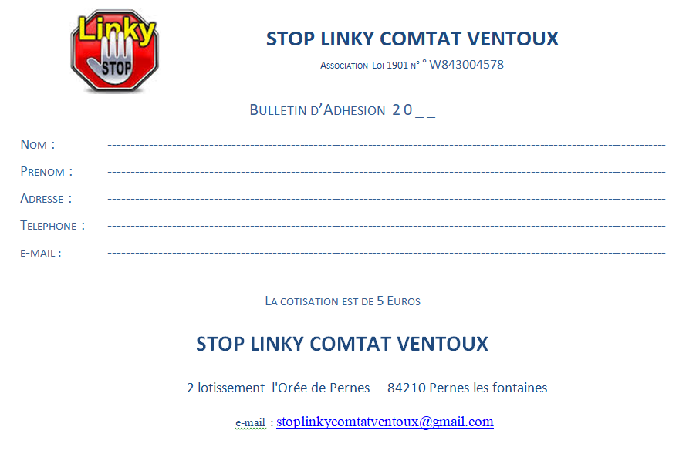

Attention, déploiement de la 5G prochainement ! Danger de ces ondes millimétriques qui pénètrent dans la peau et brûle les yeux! Dossier d’info + pétition ci-dessous :

Appel international de médecins, scientifiques, et membres d'organisations environnementales


À l'Organisation des Nations Unies, à l'OMS, à l'Union européenne, au Conseil de l'Europe et aux gouvernements de tous les pays.
Nous soussignés, médecins, scientifiques, et membres d'organisations environnementales de(x) pays, demandons urgemment l’arrêt du déploiement du réseau sans fil de5G (cinquième génération) y compris depuis les satellites spatiaux. En effet, la 5G entraînera une augmentation considérable de l'exposition au rayonnement de radiofréquence, qui s'ajoutera au rayonnement induit par les réseaux de télécommunications 2G, 3G et4G déjà en place. Or on a déjà la preuve des effets nocifs du rayonnement de radiofréquence pour les êtres humains et l'environnement. Le déploiement de la 5G revient à mener des expériences sur les êtres humains et l'environnement, ce qui est considéré comme un crime en vertu du droit international.
https://static1.squarespace.com/static/5b8dbc1b7c9327d89d9428a4/t/5bdcdb298a922d1dc807e8f0/1541200684085/French5GSpaceAppeal.pdf?fbclid=IwAR1qMl4rO_J578wArPqP_J4rkhsvx6jdh_l8J-RAcXEfw6c9yf8Pi2oIJXQ

Pétition qui relaie l’appel international


https://www.5gspaceappeal.org/
Dossier 5G réalisé en Juin 2020
https://www.cjoint.com/c/JGcuO5hUzdG

Deux pétitions à signer pour le linky:
Ça bouge dans le 13! Voici les premiers signataires d'une nouvelle pétition initiée par des maires qui refusent LINKY. Bravo à eux!
Signez et partagez la pétition!
Premiers signataires :
Mario MARTINET, maire de Berre l’Etang
Christine CAPDEVILLE, maire de la Penne sur Huveaune
Yves MESNARD, maire de Roquevaire
Georges JULLIEN, maire de Noves
Yves VIDAL, maire de Grans
Philippe ARDHUIN, maire de Simiane Collongue
"Le 28 octobre, à mon invitation, un certain nombre de représentants de Communes des Bouches du Rhône opposées au développement de force des compteurs Linky par Enedis, au mépris des droits des populations, se sont retrouvés autour de Maître Corinne Lepage, avocate, ancienne ministre de l’Environnement", explique dans un communiqué Mario Martinet, le maire de Berre l'Etang. "Les présents ont pris acte de l’arrêt du Conseil d’Etat de juillet 2019 qui dénie toute compétence aux maires pour protéger leurs habitants contre les risques potentiels des compteurs Linky pour la santé, pour la sécurité, pour les finances et pour le libre choix de chaque usager".
"Certes, nul ne peut contester « l’indépendance » de la plus haute juridiction administrative française. Et nuls doutes que cet arrêt fera jurisprudence dans tous les tribunaux administratifs", poursuit-il. "Aussi, à l’occasion du Congrès des Maires de France, nous lançons une pétition Nationale pour demander des réponses. Et nous envisagerons ensuite toutes les voies de droit pour défendre le libre choix de nos administrés".
https://www.change.org/p/emmanuel-macron-les-maires-de-france-s-opposent-%C3%A0-l-installation-de-force-des-compteurs-linky?recruiter=1019735689&utm_source=share_petition&utm_medium=copylink&utm_campaign=share_petition&utm_term=Search%3ESAP%3EFR%3EBrand%3EGeneral%3EExact&fbclid=IwAR13Wh470_8TJcTVJBcUZqcE_pHPsqfW9KLVVuzaL4YTg4InnKA0K8DjTo0
La pétition de Stéphane Lhomme

Incendies : arrêtez le LINKY et remettez-moi un compteur ordinaire !

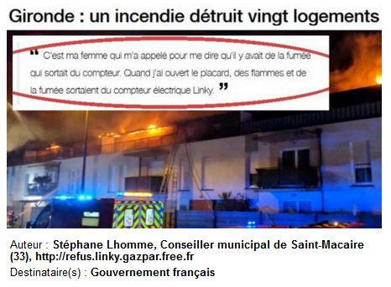
https://www.mesopinions.com/petition/social/incendies-arretez-linky-remettez-moi-compteur/76189?fbclid=IwAR0ddfQThl9WmjVlvSbntSP1UIOtA0sTIVqZTzOYN7Kg-G_Ir8aLEK7cc-w

Conflits d’intérêt :
L’opération LINKY lancée sur la base d’un conflit d’intérêt
https://www.cjoint.com/c/JAdlflcLmRG

THIERRY BRETON, ami de LINKY, seigneur du pantouflage

https://refuser-compteur-linky.fr/thierry-breton-ami-de-linky-seigneur-du-pantouflage/?fbclid=IwAR33xTcAUN6_Oo0j6TIu5kVMPMbidX0hGG4ihvsceQAhTEdH4kwoB9mMNRQ

Conflits d’intérêt, on nage en plein scandale

https://stoplinky76320.wordpress.com/2017/04/10/conflits-dinterets-on-nage-en-plein-scandales/?fbclid=IwAR30S3WVABXJqljeXwR0cRThtTPu4odWcaNLx8EUUfqPjdrvKYucTsM0jyI

Et aussi :

26 députés En Marche prouvent qu’ils sont définitivement acquis à l’entreprise Enedis et non au service des citoyens.

https://refuser-compteur-linky.fr/macronie-linky-kilo-de-patates/?fbclid=IwAR3811L6C22Vso_ZmJBmxlbUGIL3cSRLmwWhX9ZmBP98i_U0q9C4J3RFeBU

Incendie de Badefols-sur-Dordogne filmé par la famille LACOUX :
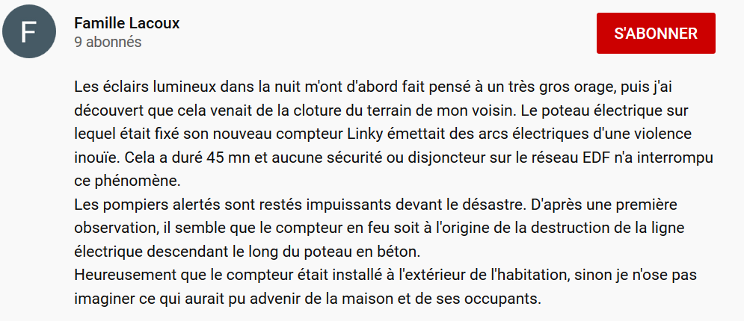
https://www.youtube.com/watch?v=SEEtynGMgR0
Message du maire (site de la mairie) :


Ajout février 2020
Si vous refusez de céder vos données :

Nous conseillons aux personnes qui ont déjà LINKY, d’envoyer un courrier à ENEDIS et à leur fournisseur en mentionnant le refus : soit de l’enregistrement (courbe de charge), soit de la transmission des données de comptage vers des tiers.
Explications : il existe deux sortes de données :
1) les données de comptage de consommation (qui permettent la facturation)
2) des données plus fines de consommation appelées « courbe de charge », possible grâce au CPL du LINKY => Big data.

Pour plus d’info, utilisez ce document de la CNIL (elle a épinglé EDF et Engie tout récemment) : https://www.cnil.fr/fr/edf-et-engie-mises-en-demeure-pour-non-respect-de-certaines-conditions-de-recueil-du-consentement

Appuyez-vous sur le Code de l’Énergie pour les données de comptage de consommation : article L341-4 « Dans le cadre de l'article L. 124-5, ils (les gestionnaires de réseau = enedis) garantissent aux fournisseurs la possibilité d'accéder aux données de comptage de consommation, en aval du compteur et en temps réel, sous réserve de l'accord du consommateur ».

Appuyez-vous aussi sur cet article de loi pour les données fines de consommation:
https://www.legifrance.gouv.fr/affichTexte.do?cidTexte=JORFTEXT000034674826&categorieLien=id
Pour plus de prudence, les collectifs anti-LINKY déconseillent l’ouverture de l’espace sur le site internet d’ENEDIS. Echangez plutôt en version papier.
NB : sans opposition de votre part, toutes vos données seront enregistrées (seul LINKY enregistre) « par défaut », ainsi que seront transmises « par défaut » vos données de comptage de consommation en temps réel.
NB : on ne peut s’opposer complètement à la collecte de la courbe de charge, le gestionnaire se réservant le droit de les collecter quand elles sont nécessaires à l’accomplissement de sa mission de service public…

Rappel : à propos des données fines de consommation : vidéo de quelques minutes. http://webtv.edf.com/player-html5-d9fb85babbfb123cc7dac4140e6aae08.html
Comme vous pouvez le constater, rien n’est simple pour s’opposer aux données… Le langage employé et les différents textes sont faits pour ne pas s’y retrouver. De plus, dans son document, la CNIL parle de consommations prélevées à la demi-heure, ce qui est interdit par la loi…
Le cabinet d’avocats Artémisia a bien avancé sur le terrain des données. Ils nous ont aussi fourni plusieurs modèles de courrier d’opposition.
https://www.humanite.fr/compteurs-linky-oui-ou-non-avez-vous-le-droit-de-les-refuser-663763

Refus compteurs eau et gaz
Accès au dossier: https://www.cjoint.com/c/JGenIoxXZ1G

